**Mon Entreprise**

*22, Avenue Voltaire*

*13000 Marseille*

*France*

|  |  |  |  |
| --- | --- | --- | --- |
|  |  |  |  |
|  | Date du devis : | 04/04/2022 |  |
|  | Référence du devis : | 123 |  |
|  | Date de validité du devis : | 04/04/2022 |  |
|  | Émis par : | Pierre Fournisseur |  |
|  | Contact client : | Michael Acheteur |  |
|  | Date de début de la prestation : | 04/04/2022 |  |
|  |  |  |  |

**Destinataire**

**Acheteur SA**

*Michel Acheteur*

*31, rue de la Forêt*

*13100 Aix-en-Provence*

*France*

**Informations additionnelles**

Service après-vente - Garantie : 1 an

|  |  |  |  |  |
| --- | --- | --- | --- | --- |
| **Description** | **Quantité** | **Unité** | **Prix unitaire HT** | **Total TTC** |
| Main-d'œuvre | 1 | pcs | 60 € | 60,00 € |
| Produit | 10 | h | 105 € | 1 050,00 € |
|  |  |  |  |  |
|  |  |  |  |  |
|  |  |  | **Total HT** | **1 110,00 €** |
|  |  |  |
|  |  |  |

Signature du client (précédée de la mention « Bon pour accord »)

|  |  |  |
| --- | --- | --- |
|  |  |  |
| **Instructions** | |  |
|  | [Modèle gratuit de devis - Instructions](https://www.zervant.com/fr/exemplaire-devis-modele-devis/?utm_source=Template&utm_medium=Instructions_link&utm_campaign=Word&utm_content=Estimate_template_no_VAT&utm_term=FR) | |
|  |  |  |
| **Logiciel de facturation Zervant** | |  |
|  | [Logiciel de facturation gratuit](https://www.zervant.com/fr/exemplaire-devis-modele-devis/?utm_source=Template&utm_medium=Home_link&utm_campaign=Word&utm_content=Estimate_template_no_VAT&utm_term=FR) | |
|  |  | |
|  |  |  |

[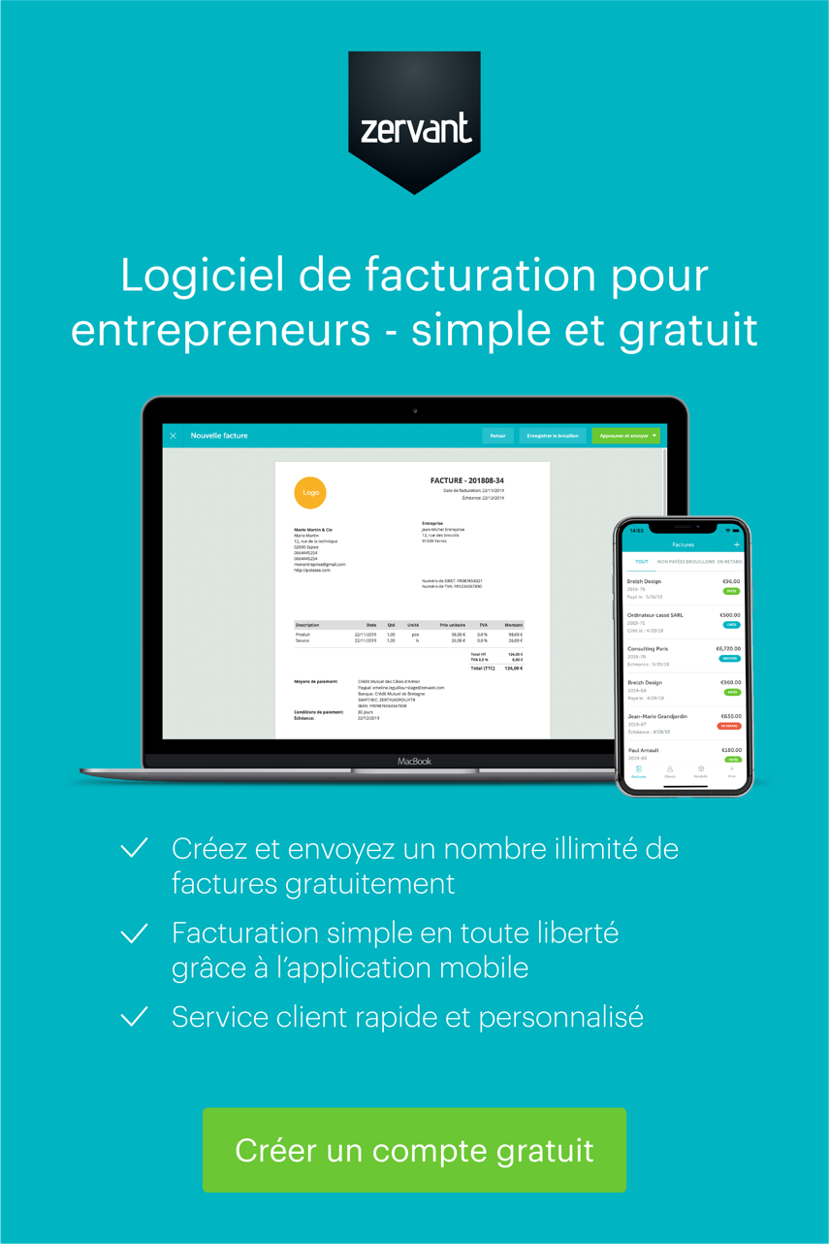](https://secure.zervant.com/login/signup/?utm_source=Template&utm_medium=Instructions_link&utm_campaign=Word&utm_content=Estimate_template_no_VAT&utm_term=FR)